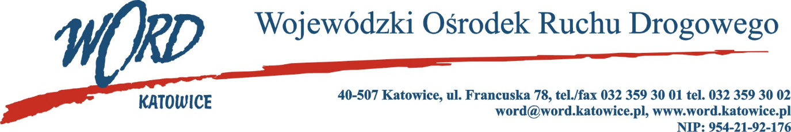
Postępowanie o udzielanie zamówienia publicznego o wartości poniżej 130.000 zł.
Katowice, dnia 3.03.2023 r.
AT-ZP.261.83.11.2023.ŁŻ
Informacja z otwarcia ofert w dniu 3.03.2023 r.

Dotyczy: informacji z otwarcia ofert w dniu 3.03.2023 r. o godz. 10.30 w postępowaniu pn. „Dostawa 76 pachołków drogowych elastycznych o wysokości 30 cm na potrzeby WORD Katowice.”
W przedmiotowym postępowaniu ofertę złożyli Wykonawcy:
Lp. | Wykonawcy | Cena brutto | Ilość punktów
1 | Drog-Znak Sp. z o.o. ul. Podobna 4, 03-532 Warszawa NIP: 1132765705 | 1682,64 | 97,50
2 | Hurtownia BHP Drukarnia Cyfrowa Przedsiębiorstwo Wielobranżowe "HJRG"- Grzegorz Cebula ul. Zaolziańska 13, 41-800 Zabrze NIP: 6312195695 | 1640,57 | 100,00
3 | WIMED Sp. z o.o. Sp. K. ul. Tarnowska 48, 33-170 Tuchów NIP: 6852209596 | 2243,52 | 73,12
4 | Lubmar Andrzej Lubera ul. Jastruna 23, 33-100 Tarnów NIP: 8731681869 | 2243,52 | 73,12
5 | Przedsiębiorstwo Wielobranżowe "Kanad" Marek Namysłowski ul. Kwiatowa 10, 41-902 Bytom NIP: 6272769976 | 3598,98 | 45,58
6 | Wyposażenie Wnętrz Soryks Piotr Sowiński ul. Tomasza 24a/1, 40-564 Katowice NIP: 6341073983 | 1963,08 | 83,57

Najkorzystniejszą ofertę złożyła firma Hurtownia BHP Drukarnia Cyfrowa Przedsiębiorstwo Wielobranżowe "HJRG"- Grzegorz Cebula ul. Zaolziańska 13, 41-800 Zabrze NIP: 6312195695 i z tą też firmą zawarta zostanie stosowna umowa.
Dyrektor WORD Katowice
Krzysztof Przybylski

